**Шаг «Источник»**

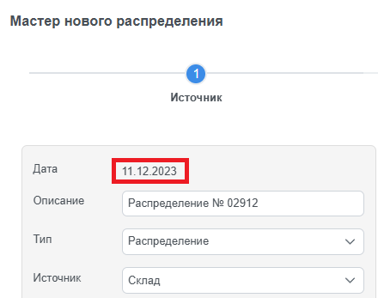

Здесь отображается автоматически сформированная дата создания распределения.

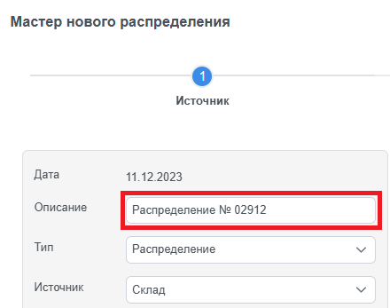

Задайте осмысленное и понятное название для создаваемого распределения.

Необходимо изменить наименование параметра с «Описание» на «Наименование распределения».

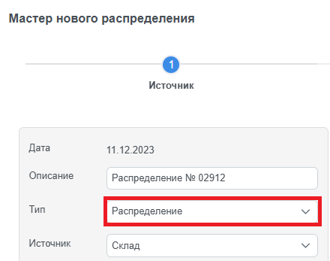

Выберите тип распределения:

**1 вариант**

* **Распределение** используется, когда необходимо распределить указанное пользователем количество товарного запаса с одного конкретного склада или магазина на другие склады или торговые точки.
  + Система сама рассчитывает, сколько товара направить на каждую локацию, учитывая остатки и уровень продаж.
* **Балансировка** применяется, когда требуется перераспределить товар таким образом, чтобы по результату на всех задействованных локациях товарного запаса в днях получилось бы плюс минус равное количество. При этом физическое количество единиц товара для перемещения будет различным, так как каждая локация отличается уровнем текущих остатков и объемом продаж.
  + Например, этот функционал пригодится, если необходимо оперативно перераспределить товарные остатки внутри торговой сети вследствие внезапного прекращения внешних поставок, временно обходясь собственными ресурсами, размещёнными неравномерно по разным вашим локациям.
* **Что если…** используется, когда необходимо распределить такое количество товарного запаса с указанного *источника* на выбранные локации, которое обеспечит уровень продаж на нужный будущий период.
  + Например, вы можете использовать данный тип распределения, когда Вы заранее проинформированы об ожидающихся длительных перебоях с поставками важных товаров, и Вам необходимо сделать заказы внешним поставщикам для формирования резервного запаса.

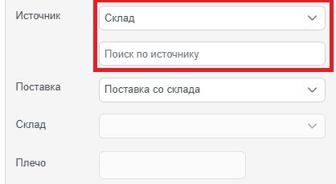

Укажите тип (склад, магазин, поставщик) и наименование *источника*, откуда планируется распределять товарный запас.

* Тип *источника* определяет логистику, но не влияет на расчет.
* При типах распределения «Распределение» и «Что если…» роль *источника* могут выполнять «Склад», «Магазин» или «Поставщик». Однако для типа «Балансировка» возможными *источниками* выступают только «Склад» и «Магазин».
* При типе распределения «Балансировка»:
  + Значение из *источника* «Склад» подразумевает логистику с предварительным возвратом товара на склад;
  + Значение из *источника* «Магазин» означает прямые переброски между выбранными на шаге «Получатели» локациями.

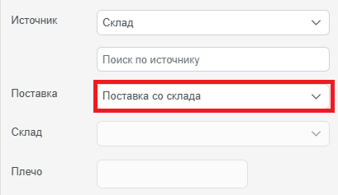

Установите тип поставки, если в качестве *источника* указан склад или поставщик.

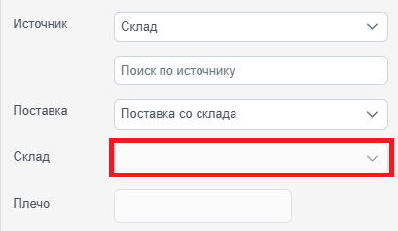

Для типа поставки «Кросс-док» выберите склад, через который будет проходить данная поставка.

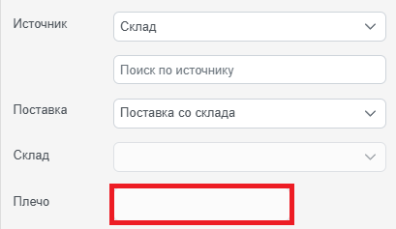

При типе поставки «Кросс-док» установите плечо доставки со склада до конечной локации - период времени между моментом поступления заказа от поставщика на центральный склад и ожидаемым временем прибытия товара на конечные локации.

* Плечо доставки участвует в расчете продолжительности цикла пополнения, на который формируется потребность.

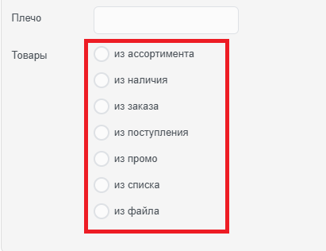

Выберите источник, содержащий перечень товаров, предназначенных для распределения:

* **Из ассортимента.** Отображается весь ассортимент *источника*, из которого необходимо выбрать товар или группу для распределения.
  + При распределении взаимозаменяемых товаров исключена возможность распределения группового товара.
  + При типе распределения балансировка и *источнике* «Склад» отображается весь ассортимент магазинов.
  + Опция доступна при типе распределения «Распределение», «Что если…», «Балансировка» при любом типе *источника*.
* **Из наличия.** Доступен для выбора только тот ассортимент *источника*, по которому имеется не нулевой остаток в момент расчета.
  + Использование опции возможно при указании типа распределения «Распределение» и типа *источников* «Склад» или «Магазин» (не должно быть при источнике «Поставщик» - сейчас доступно).
* **Из заказа.** В табличной части представлены заказы *источника*, находящиеся в пути (незакрытые заказы). Детали заказа можно развернуть с помощью стрелки и выбрать товары для распределения.
  + Данная опция поддерживается при типе распределения «Распределение», «Что если…», вне зависимости от типа *источника*.
* **Из поступления.** Тут отображаются заказы *источника*, которые только что поступили. Табличную часть документа поставки можно развернуть с помощью стрелки и выбрать товары для распределения.
  + Описываемая опция доступна в случаях выбора типа распределения «Распределение» или «Что если...» при любом типе *источника*.
* **Из промо.** Здесь выводятся все ближайшие промо акции. Детали промо акции можно развернуть с помощью стрелки и выбрать товары для распределения.
  + Опция становится доступной при типе распределения «Распределение», «Что если…», «Балансировка», вне зависимости от используемого типа *источника*.
* **Из списка.** Возможно использовать предварительно подготовленный список товаров для определения тех позиций, которые подлежат распределению.
  + Списки товаров создаются в ERP-системе и передаются в SCM-систему.
  + Использование опции возможно при типе распределения «Распределение», «Что если…», «Балансировка», независимо от указанного типа *источника*.
* **Из файла.** Имеется возможность загрузить перечень необходимых товаров и их количество для распределения из файла Excel. Для этого нажмите кнопку «Загрузить» и выберите требуемый файл.
  + Опция доступна при типе распределения «Распределение», «Что если…», «Балансировка» при любом типе *источника*.

**Шаг «Получатели»**

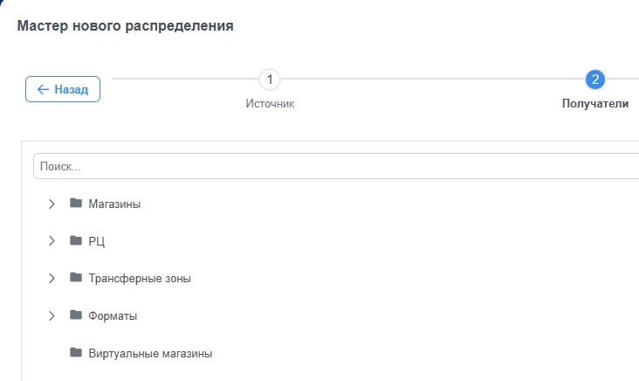

Определите локации, куда необходимо распределить товарный запас *источника*.

**Шаг «Правила»**

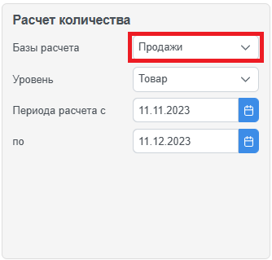

Выберите показатель, на основании которого будет производиться расчет: продажи, прогноз.

* Для взаимозаменяемых товаров продажи и прогноз суммируются на уровне товара.

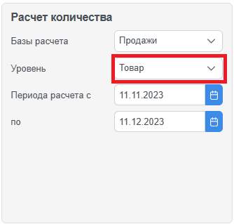

Укажите уровень товарной иерархии, на котором будет производиться расчет: департамент, класс, подкласс, товар.

* Если установлен флаг «Учитывать наличие», то уровень расчета может быть только Товар. (Сейчас при наличии этой галочки можно выбрать любой уровень товарной иерархии)

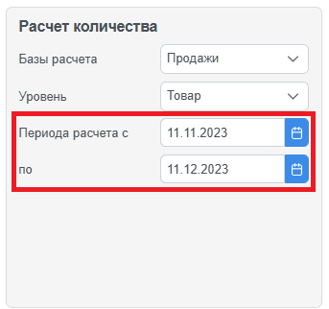

Установите период, за который будет использоваться база расчета.

* Расчет заказа при типе распределения «Что если…» будет происходить на количество дней равное продолжительности указанного периода.

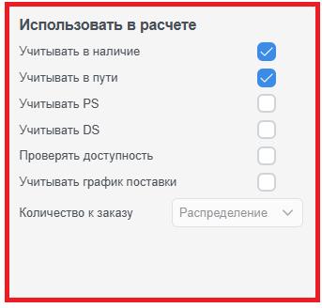

Отметьте необходимые параметры, которые следует учитывать при расчёте распределения.

* **Учитывать в наличие.** В расчёте будет учтен остаток товара на локациях получателях в момент расчета распределения.
* **Учитывать в пути.** В расчёте будут учитываться заказы получателя, находящиеся в пути (незакрытые заказы) в момент расчета распределения.
* При установке флагов напротив параметров **«Учитывать PS»** и/или **«Учитывать DS»**, PS и/или DS вычитается из остатка.
  + Эти флаги недоступны если не установлен флаг «Учитывать наличие». (сейчас доступен)
* **Проверять доступность.** При установке флага для типов распределения «Распределение» и «Что если…» учитывается/рассчитывается только доступный остаток товара на *источнике*. (почему тут не «Учитывать доступность», а «проверять доступность»?)
  + Если галочка не стоит, то остаток на *источнике* учитывается без ожидаемых приходов. Если стоит, то учитываются ожидаемые приходы по утвержденным заказам (не закрым) заказам вне зависимости от ожидаемой даты поставки - гипотеза.
  + А если не поставить, тогда что?
* **Учитывать графики поставки.** В этом случае будет подобран график пополнения из системы SCM, по которому будет создан ближайший заказ. В этот заказ будет включено количество к распределению. Иначе создаются заказы с типом "Целевой", без привязки к графику пополнения.
* **Количество к заказу.** Параметр доступен только при отметке возле «Учитывать график поставки».
  + **Максимум.** Количество к заказу будет определено как наибольшее из двух величин: расчетная потребность по графику пополнения и рассчитанное распределение.
  + **Сумма.** Количество к заказу вычисляется путём сложения расчетной потребности по графику пополнения и рассчитанного распределения.
  + **Распределение.** Количество к заказу принимается равным рассчитанному распределению.

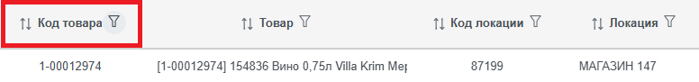

Тут указануникальный идентификатор, который используется для обозначения определенного товара в системе учета.

* Можно сортировать по возрастанию и убыванию.
* Введите код товара для выполнения фильтрации.

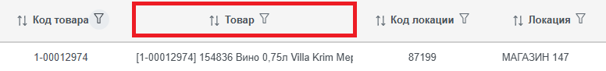

Колонка содержитназвание, которое используется для идентификации и обозначения конкретного товара или продукта.

* Возможна сортировка в любом направлении.
* Укажите название товара, чтобы применить фильтр.

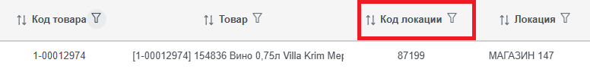

Здесь отображен уникальный идентификатор, предназначенный для обозначения конкретной локации в SCM-системе.

* Доступна функция сортировки в порядке возрастания и убывания.
* Укажите код локации для применения фильтра.

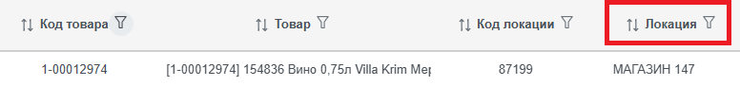

Колонка выводит название, служащее для идентификации определённой локации.

* Можно выполнять сортировку в любом направлении.
* Вы можете воспользоваться фильтром по названию локации или ее типу.

В фильтре отсутствует выбор типа. В аналогичной колонке с следующего шага он есть?)

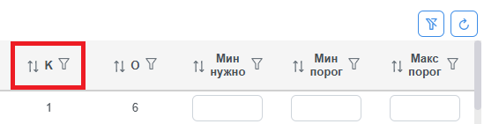

Здесь отображеноколичество базовых единиц, соответствующих заданной единице измерения.

* Доступны варианты сортировки: от наименьшего значения к наибольшему и обратно.
* Задайте условие фильтрации, выбрав пункт из раскрывающегося списка, и укажите необходимое значение.

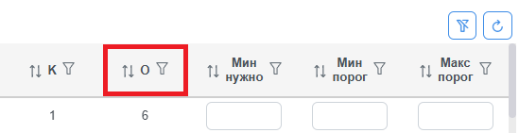

Тут выведеночисло/квант поставки, до которого производится округление расчетной потребности, в момент расчета заказа.

* Если расчетная потребность получила значение больше 0, но меньше коэффициента округления, то округление произойдет до первого кванта поставки.
* По умолчанию установлено математическое округление (50/50).
* Параметры округления можно изменить.
* Можно отсортировать данные по возрастанию или убыванию.
* Выберите правило и установите конкретное значение для применения фильтра.

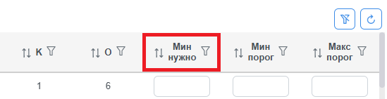

Укажите минимальное количество товара, которое необходимо распределить.

* Если рассчитанное количество окажется меньше минимально необходимого, для распределения будет принято значение «Мин нужно».
* Поле необязательно для заполнения.
* Есть функция сортировки по возрастанию и убыванию.
* Определите условие отбора данных из выпадающего списка и укажите конкретное значение для использования фильтра.

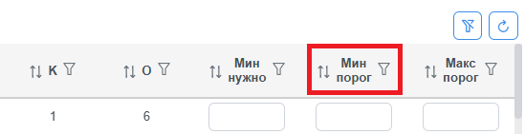

Установите минимальное пороговое значение количества товара для распределения.

* Если рассчиталось меньше установленного минимального порога, то к распределению 0.
* Параметр не является обязательным к заполнению.
* Сортировка возможна в любом порядке.
* Задайте критерии фильтрации, выбрав подходящее условие из раскрывающегося списка и указав требуемое значение.

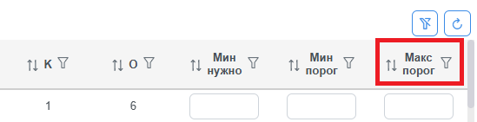

Задайте максимальное пороговое значение количества товара для распределения.

* Если рассчитанное количество превысит установленный верхний порог, для распределения будет использовано значение «Макс порога».
* Заполнение данного параметра необязательно.
* Доступна сортировка по возрастанию и убыванию.
* Выберите условие из выпадающего списка и укажите конкретное значение для фильтрации данных.

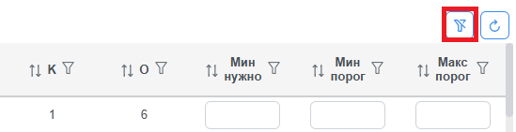

Щелкните по этой кнопке, чтобы сбросить установленные фильтры.

Можно везде поставить эту формулировку, где есть такой значок

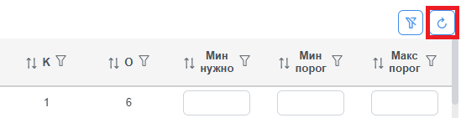

Нажмите эту кнопку, если хотите обновить содержимое таблицы.

**Шаг «Результат»**

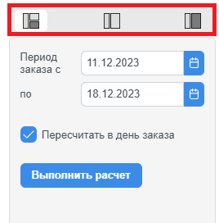

С помощью этих кнопок вы можете настроить интерфейс под себя.

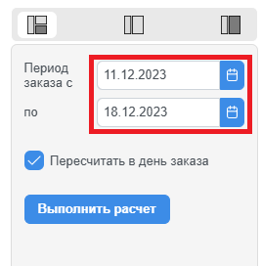

Здесь задается период для поиска ближайшего заказа по графику пополнения, в который попадет количество к распределению.

* Если флаг «Учитывать график поставки» отключён, в поле «дата заказа» указывается начальная дата выбранного периода.
* Если график пополнения отсутствует и установлен флаг «Учитывать график поставки», соответствующая строка исключается из распределения. Чтобы восстановить её, вернитесь на этап «Локация» и повторите последующие шаги для обновления данных.

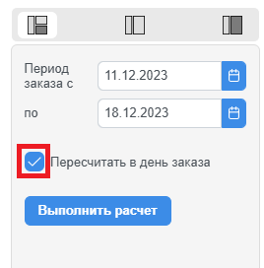

Поставьте отметку, если необходимо запустить перерасчет распределения перед формированием заказа с учетом изменившихся показателей (остатков, товаров в пути и т.д.).

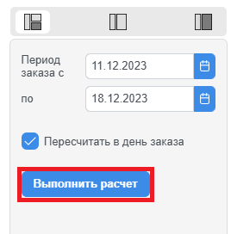

Запустите расчёт/пересчет количества к распределению.



Тут указануникальный идентификатор, который используется для обозначения определенного товара в системе учета.

* Можно сортировать по возрастанию и убыванию.
* Введите код товара для выполнения фильтрации.



Колонка содержитназвание, которое используется для идентификации и обозначения конкретного товара или продукта.

* Возможна сортировка в любом направлении.
* Укажите название товара, чтобы применить фильтр.



Колонка содержит информацию о количестве товарных запасов, находящихся у *источника* в момент расчета распределения.

* Можно сортировать по возрастанию и убыванию.
* Выберите правило и установите конкретное значение для применения фильтра.

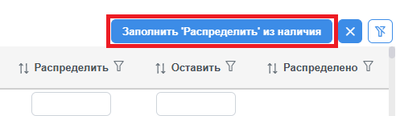

Воспользуйтесь этой кнопкой для автоматического заполнения колонки «Распределить» значениям из колонки «Наличие».

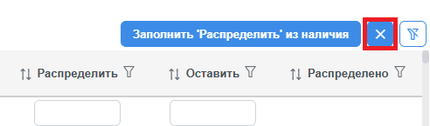

Выделите нужную строку и щелкните на значок крестика, чтобы удалить её из распределения.

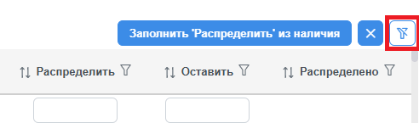

Щелкните по этой кнопке, чтобы сбросить установленные фильтры.

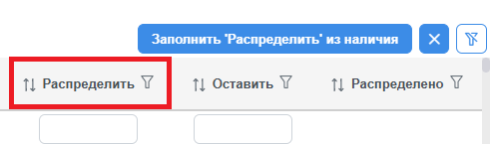

Укажите количество товара, которое необходимо распределить с *источника* между получающими локациями.

* Количество товара можно задать вручную или скопировать из столбца «Наличие», кликнув мышью по цифре. Также можно автоматически заполнить колонку «Распределить» значениями из колонки «Наличие», воспользовавшись кнопкой «Заполнить «Распределить» из наличия».
* Нужно заполнить хотя бы одно из полей: «Распределить» или «Оставить». Оставлять оба поля пустыми недопустимо.
* Сортировка возможна в любом порядке.
* Установите нужное условие и точное значение для использования фильтра.

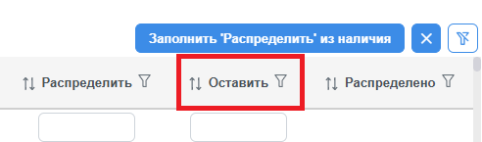

Определите количество товара, которое нужно оставить в *источнике*, а остальное распределить между указанными локациями.

* Количество товара можно задать вручную.
* Следует заполнить минимум одно из полей: «Распределить» или «Оставить». Оставлять оба поля пустыми нельзя.
* Доступна функция сортировки в порядке возрастания и убывания.
* Выберите условие из выпадающего списка и укажите конкретное значение для фильтрации данных.

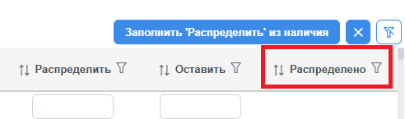

Здесь представлено итоговое значение распределения для *источника*.

* Возможна сортировка в любом направлении.
* Установите условие и точное значение для применения фильтра.

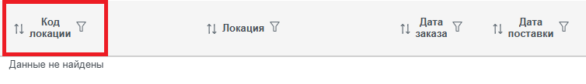

Здесь отображен уникальный идентификатор, предназначенный для обозначения конкретной локации в SCM-системе.

* Доступна функция сортировки в порядке возрастания и убывания.
* Укажите код локации для применения фильтра.

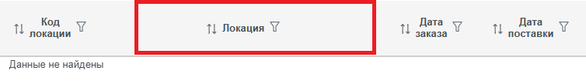

Колонка выводит название, служащее для идентификации определённой локации.

* Можно выполнять сортировку в любом направлении.
* Вы можете воспользоваться фильтром по названию локации или ее типу. (почему в аналогичной колонке с прошлого шага в фильтре отсутствует выбор типа?)

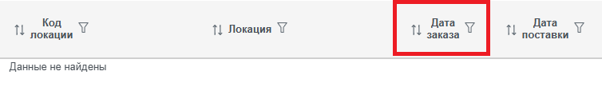

В данной колонке отображается планируемая дата заказа типа «Целевой» или же ближайшего по графику пополнения, если активирована опция «Учитывать график поставки».

* Если установлен флаг «Учитывать график поставки», то отображается дата ближайшего заказа согласно графику пополнения.
* Есть функция сортировки по возрастанию и убыванию.
* Укажите условие и введите конкретную дату для фильтрации.

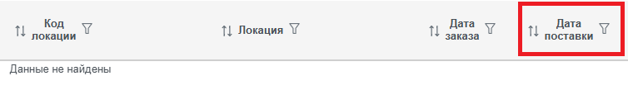

В данной колонке отображается планируемая дата поставки сформированного заказа типа «Целевой» или же ближайшего заказа по графику пополнения, если активирована опция «Учитывать график поставки».

* Вы можете выбрать сортировку по возрастанию либо по убыванию.
* Установите нужное условие и точную дату для использования фильтра.

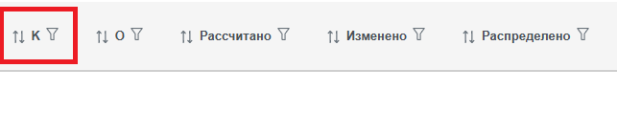

Здесь отображеноколичество базовых единиц, соответствующих заданной единице измерения.

* Доступны варианты сортировки: от наименьшего значения к наибольшему и обратно.
* Задайте условие фильтрации, выбрав пункт из раскрывающегося списка, и укажите необходимое значение.

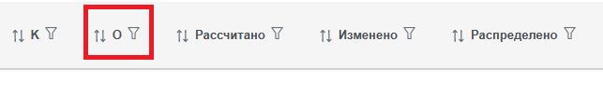

Тут выведеночисло/квант поставки, до которого производится округление расчетной потребности, в момент расчета заказа.

* Если расчетная потребность получила значение больше 0, но меньше коэффициента округления, то округление произойдет до первого кванта поставки.
* По умолчанию установлено математическое округление (50/50).
* Параметры округления можно изменить.
* Можно отсортировать данные по возрастанию или убыванию.
* Выберите правило и установите конкретное значение для применения фильтра.

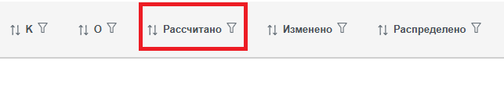

Колонка изначальнопоказывает в заданной единице измерения рассчитанное системой с учетом округления значение, предлагаемое к распределению, в момент расчета заказа.

* Для изменения количества товара к распределению введите необходимое значение в колонке «Изменено», а затем нажмите кнопку «Выполнить расчет».
* Сортировка возможна как по возрастанию, так и по убыванию.
* Определите условие отбора данных из выпадающего списка и укажите конкретное значение для использования фильтра.

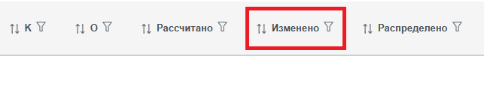

В этой колонке Вы можете самостоятельно задать новое значение для распределения и подтвердить изменения, нажав кнопку «Выполнить расчет».

* Возможна сортировка от меньшего к большему и наоборот.
* Установите условие и точное значение для применения фильтра.

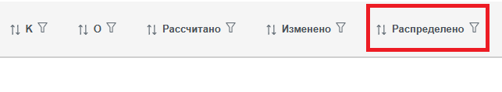

Тут показано итоговое значение распределения.

* Можно сортировать по возрастанию и убыванию.
* Выберите условие из выпадающего списка и укажите конкретное значение для фильтрации данных.

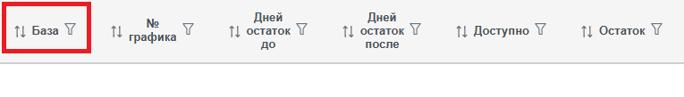

Здесь представлено среднее дневное значение показателя «База расчета» за указанный Вами период.

* Возможна сортировка в любом направлении.
* Выберите правило и установите конкретное значение для применения фильтра.

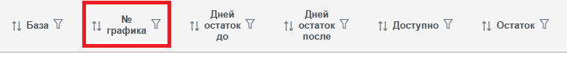

Эта колонка отображает номер графика пополнения из системы SCM, по которому будет сформирован ближайший заказ, если на шаге «Правила» установлен флаг «Учитывать график поставки». В таком случае количество товара к распределению включается в этот заказ. Если флаг не установлен, формируются отдельные заказы с типом «Целевой», без привязки к графику пополнения, и колонка остается пустой.

* При нажатии на номер графика откроется мастер расписания, который позволяет просматривать параметры графика и вносить в них изменения.
* Доступна сортировка по возрастанию и убыванию.
* Укажите номер графика, чтобы применить фильтр.

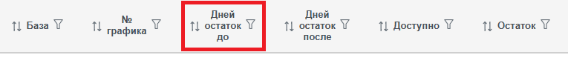

Здесь указан остаток товара в днях до распределения.

* Сортировка возможна в любом порядке.
* Установите нужное условие и точное значение для использования фильтра.

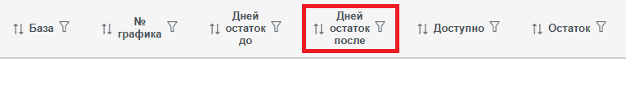

Тут отображен остаток товара в днях после распределения.

* Доступны оба варианта сортировки: по возрастанию и по убыванию.
* Выберите условие из выпадающего списка и укажите конкретное значение для фильтрации данных.

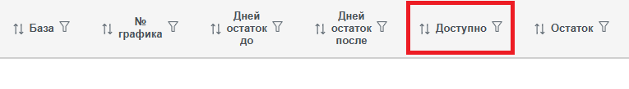

Колонка отражает доступный остаток у получателя, определяемый формулой:

*Остаток + В пути − Резерв + Входящее распределение − Исходящее распределение.*

* Предусмотрена возможность сортировать данные в восходящем и нисходящем порядке.
* Укажите условие и введите конкретное значение для фильтрации.

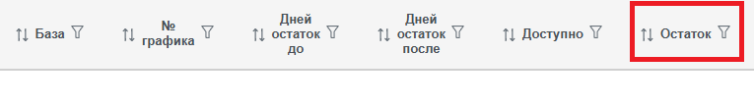

Тут показано количество товарных запасов, находящихся у получателя в момент расчета распределения.

* Сортировка возможна в любом порядке.
* Задайте условие фильтрации, выбрав пункт из раскрывающегося списка, и укажите необходимое значение.

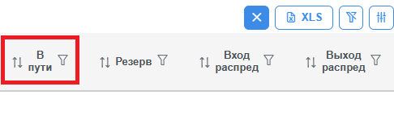

Колонка отображаету получателя то количество товара в момент расчета распределения, которое находится в процессе доставки от отправителя к получателю согласно размещенным заказам.

* Товары считаются находящимися в пути с момента оформления документа в виде заказа до его закрытия.
* Вы можете выбрать сортировку по возрастанию либо по убыванию.
* Установите условие и точное значение для применения фильтра. (в другой форме фильтр иной у такой же колонки)

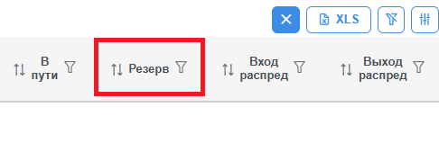

Колонка выводит у получателя то количество товара, которое отправителю необходимо отправить в другую локацию в момент расчета распределения.

* Резерв имеет свойство расторгаться, если заказ клиента будет закрыт.
* Можно отсортировать данные по возрастанию или убыванию.
* Определите условие отбора данных из выпадающего списка и укажите конкретное значение для использования фильтра. (в другой форме фильтр иной у такой же колонки)

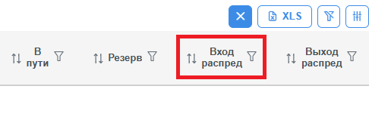

Указанное здесь количество отражает объем, ранее распределенный получателю и ожидающий поступления на момент текущего распределения.

* Доступна сортировка по возрастанию и убыванию.
* Выберите условие из выпадающего списка и укажите конкретное значение для фильтрации данных.

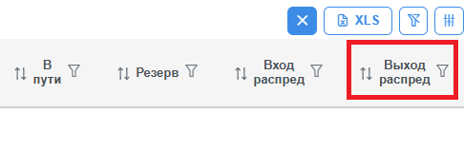

Здесь показано количество товара, ранее распределённого от получателя и ожидающего отгрузки на момент расчёта текущего распределения.

* Есть функция сортировки по возрастанию и убыванию.
* Укажите условие и введите конкретное значение для фильтрации.

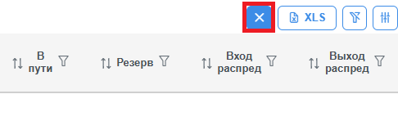

Выделите нужную строку и щелкните на значок крестика, чтобы удалить её из распределения.

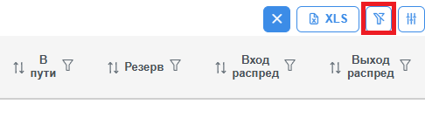

Щелкните по этой кнопке, чтобы сбросить установленные фильтры.

Или хинт просто переделать с «Очистить» на «Очистить фильтры», тогда и туториал не будет нужен.

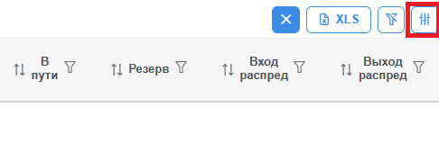

Отметьте необходимые колонки для вывода. Чтобы настроить порядок расположения колонок, наведите указатель мыши на нужное поле, нажмите левую клавишу и, удерживая её, переместите колонку в требуемое место.

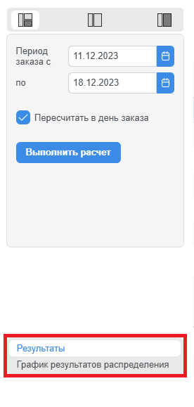

Для перехода между табличным и графическим представлением нажмите соответственно кнопки «График результатов распределения» или «Результаты».